Formularz – opis punktu POI w aplikacji (POI - miejsce zaplanowane na spacerze, którego nie ma w aplikacji)
Nazwa  Maksymalnie 50 znaków. | Skatepark
Opis miejsca/obiektu  Maksymalnie 400 znaków. | Obiekt przeznaczony do uprawiania sportów ekstremalnych. Znajduje się tam wiele przeszkód przeznaczonych do nauki trików.
Rodzaj kategorii  Do jakiej kategorii można przypisać punkt POI np. obiekt turystyczny, obiekt przyrodniczy, restauracja, hotel, łowisko, dla aktywnych, dla rodzin z dziećmi, miejsce dostępne publicznie itp. | Dla aktywnych
Współrzędne geograficzne  Można pobrać z Google Maps | 51,4704119  16,9172280
Zdjęcie miejsca/obiektu  Zdjęcie stanowi okładkę propozycji, która wyświetla się po wejściu w punkt POI na aplikacji. Format: JPG. Min. rozmiar 1440x960. Maksymalnie 500KB.  Wklej zdjęcie poglądowe oraz link do pobrania zdjęcia w lepszej jakości. | 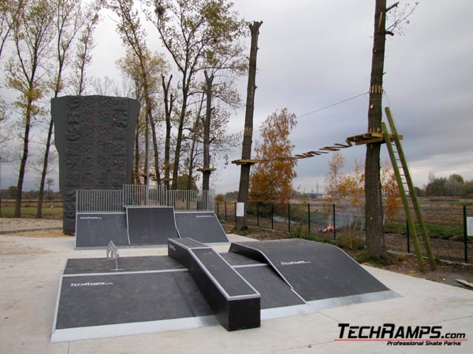
Godziny otwarcia miejsca/obiektu  Wpisz godziny lub nie dotyczy | Czynne całą dobę
Udogodnienia przy miejscu/obiekcie – jeśli dotyczy  Maksymalnie 150 znaków.  Np. dostępny dla osób  z niepełnosprawnością, miejsce przyjazne dla zwierząt, WiFi, bezpłatny parking, plac zabaw. | Bezpłatny parking oraz plac zabaw.
Dane adresowe
Ulica z numerem | ul. Sportowa
Kod pocztowy | 55-140
Miejscowość | Żmigród
Gmina | Żmigród
Dane kontaktowe
E-mail kontaktowy

Telefon kontaktowy

Strona internetowa | https://www.techramps.com/Wykonane-Skateparki,ij/Skatepark-W-Zmigrodzie,skbcch

